Bruk av Psykbase Online

Oppstart Psykbase
- Bruk snarveien på desktopen merket Psykbase – Innlogging
  - Alternativt kan man starte ved å åpne nettleseren, og gå til adressen: https://kunde.psykbase.no/s/innlogging
- Velg "BankID"
- Logg inn med BankID eller BankID på Mobil
- Klikk på Psykbase Online for å åpne programmet

Får du opp siden under når du prøver å logge inn?
- Klikk på "Detect Receiver"
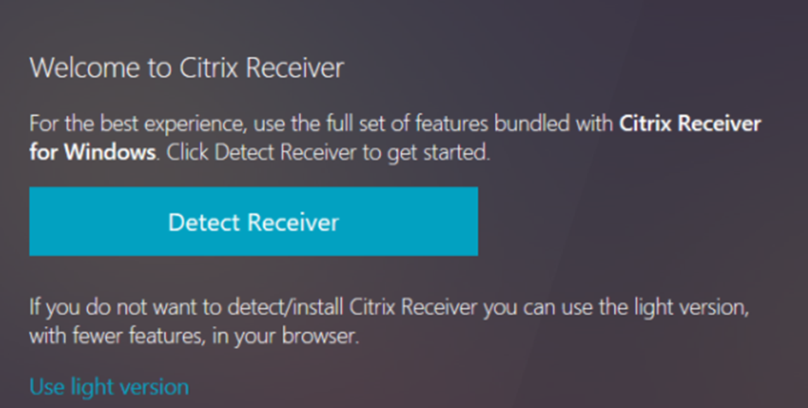
Dersom vinduet under popper opp gjør du følgende:
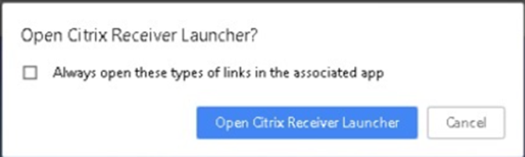
- Huk på "Always open these types of links in the associated app"
- Klikk på "Open Citrix Receiver Launcher"

